21377245 黄煜旸 python数据分析第六周作业

图像处理

任务一：异常捕获

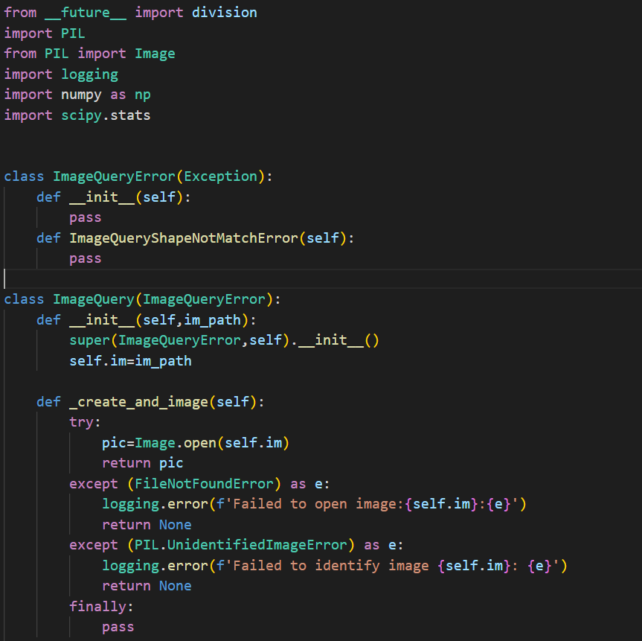

任务二：相似性处理

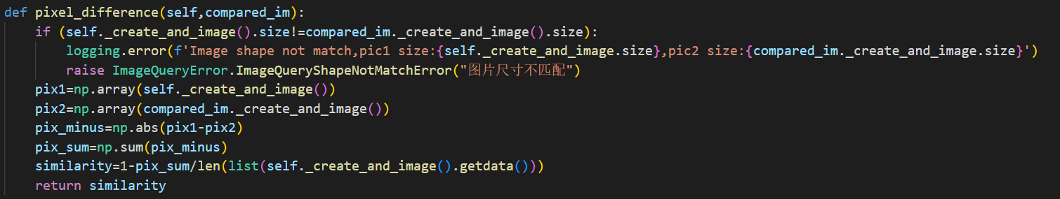

任务三：其他相似性处理

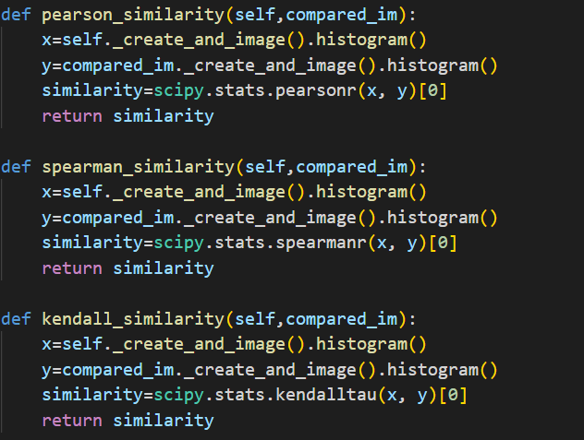

函数实现：

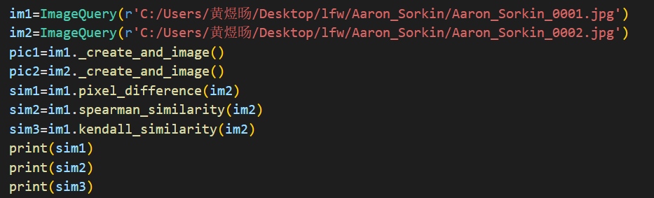

结果展示：

